Makinelere Sınıflandırmayı Öğretmek:
Gözetimli Makine Öğrenimine Giriş. Avantajlar ve Sınırlamalar.

Tahmini süre: 2 saat
Yaş seviyesi: Ortaokul ve lise öğrencileri (12-16)
Öğrenme hedefleri, becerileri ve yetkinlikleri
Bu etkinlik, özellikle sınıflandırma görevine odaklanarak, giriş düzeyinde Makine Öğreniminin temel kavramlarını kapsar. Basit ama güçlü örnek durum çalışmaları aracılığıyla, Makine Öğrenimi (ML) ve Yapay Zeka (YZ) potansiyelinden yararlanmak ve ilgili avantajları ve sınırlamaları anlamak için gelecek nesil yenilikçilere ilham vermeyi amaçlamaktadır. Yapılacak etkinliklerin başarıyla tamamlanmasının ardından öğrenciler:
- Temel yapay zeka ve makine öğrenimi kavramlarına aşinalık sağlayacak,
- Gözetimli Makine Öğrenimi bağlamındaki sınıflandırma görevini ve bir sınıflandırma hattının temel yapı taşlarını anlayabilecek,
- Bir sınıflandırıcı oluşturabilecek ve ince ayarını yapabilecek,
- Eğitim verilerinin kalitesinin ve miktarının önemini ve sınıflandırıcıların doğruluğu ve tarafsızlığı üzerindeki etkilerini kavrayabileceklerdir.

Etkinlikler ve roller
Bu öğrenme deneyimi, öğrenme sürecinin temel belirleyicisi olarak öğrenciye ve aşağıdaki etkinliklere yardımcı olacak ve gözetleyecek önemli bir eğitimci olarak öğretmene odaklanmaktadır:
- Yapay zeka ve makine öğrenimi ve gerçek dünya uygulamaları hakkında kısa bir sunum.
- İlgili teknik kelime listesini öğrencilerin anlamasını sağlamak.
- Google Teachable Machine’i Tanıtmak.
- Bir sınıflandırıcı oluşturmak için üç adımlı bir prosedürü uygulamak..
- Sınıflandırıcıyı test etmek, performansını doğruluk ve tarafsızlık açısından değerlendirmek ve mümkün olduğunda düzene koymak.
Neye ihtiyacınız var?
Bu etkinliğin başarıyla tamamlanması, 3-4 kişilik gruplar halinde çalışacak meraklı ve ortak şekilde çalışacak öğrenciler gerektirmektedir. Sınıfta LCD, internet bağlantısı, mikrofon ve web kameralı ortak bilgisayarlar, yazıcı, A4 kağıt ve makas, elma, portakal ve muz içeren iki meyve sepeti (takım başına) bulunmalıdır.

Öğrenme alanı
Sınıf
Etkinlik açıklaması
Bu bir ekip çalışması etkinliğidir ve birkaç parçaya / bölümlere ayrılabilir:
Öğretme bölümü (15 dakika)
Bu bölümde öğrenciler, onlara verilen bağlam ve kelime bilgisi ve gerçek hayattaki uygulamalı örnekler ile, Yapay Zekanın bir alt kümesi olan Gözetimli Makine Öğrenimi kavramını anlayacaklar. Öğretmen, öğrencilere makine öğreniminin ne olduğunu ve farklı öğrenme türlerinin neler olduğunu açıklıyor.
Makine öğrenimi, bir sistemin verilerden öğrenmesini sağlayan bir Yapay Zeka biçimidir (tanım: IBM).
Öğrenme türleri:
- Gözetimli öğrenme: Örneğin trafik işaretli bir fotoğraf gibi bize bir girdi verilir ve görev, resimdeki doğru çıktı veya etiketi, örneğin hangi trafik işareti /hız sınırı, dur işareti vb.) olduğunu tahmin etmektir. En basit durumlarda, cevaplar evet / hayır şeklindedir (bunlara ikili sınıflandırma problemleri diyoruz).
- Gözetimsiz öğrenme: etiket veya doğru çıktı yoktur. Görev, verilerin yapısını keşfetmektir: örneğin, benzer öğeleri "kümeler" oluşturmak için gruplamak veya verileri az sayıda önemli "boyuta" düşürmek. Veri görselleştirme, gözetimsiz öğrenme olarak da kabul edilebilir.
- Pekiştirmeli öğrenme: Kendi kendine giden bir araba gibi bir yapay zeka aracısının bir ortamda çalışması gerektiği ve iyi veya kötü seçimlerle ilgili geri bildirimlerin biraz gecikmeli olarak alınabildiği durumlarda yaygın olarak kullanılır. Ayrıca sonuca sadece oyunun sonunda karar verilebilen oyunlarda da kullanılır.
- Yarı gözetimli öğrenme: eğitim sırasında az miktarda etiketli veriyi büyük miktarda etiketlenmemiş veriyle birleştiren bir makine öğrenimi yaklaşımıdır.
İsteğe bağlı: Denetimli Makine Öğrenimiyle ilgili giriş niteliğindeki sunumlar için buraya tıklayabilirsiniz (İngilizce).
Teachable Machine canlı demo bölümü (20 dakika)
Öğrencilere ilgili bilgi birikimini sağladıktan sonra, https://teachablemachine.withgoogle.com/ adresine erişerek canlı bir demo gerçekleştirin ve öğrencilere makine öğrenimi modelleri oluşturmalarına olanak tanıyan üç aşamalı süreci tanıtın: makinenin sınıflandıracağı kategorilerin örnek resimlerini toplayın ve gruplayın; başka bir örnek resim grubunu doğru bir şekilde sınıflandırıp sınıflandırmadığını test ederek modeli eğitin; ve diğer projeye aktarın (isteğe bağlı). Öğrencilere eğitim ve test veri kümeleri, öğrenme algoritmaları ve tahmin konusundaki görüşlerini anlatmalarını isteyebilirsiniz.
İsteğe bağlı: Öğrencilere aşağıda belirtilen öğreticiler boyunca rehberlik edebilirsiniz: Toplama, Eğitim ve Aktarma adımları (İngilizce).
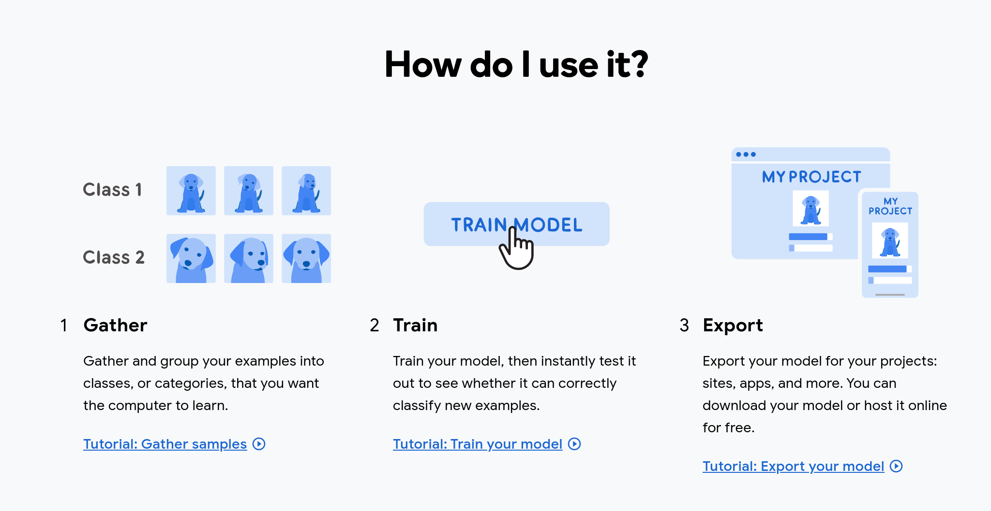
Şekil 1. Teachable Machine, Google
Uygulama bölümü (50 dakika)
Demodan sonra öğrencileri 3-4 kişilik gruplara ayırın. Bir sınıflandırıcı oluşturmak için ekipler halinde çalışmaları gerekecek ve veri seti hazırlama, sınıflandırıcıyı eğitme, test etme ve makine öğrenimi sınıflandırıcılarına düşüncelerini, fikirlerini ve anlayışlarını kaydedecekleri bir günlük / çalışma sayfası oluşturmayla başlayarak görevleri üstleneceklerdir. Ekipler, sorunu bağımsız olarak çalışmaya ve analiz etmeye teşvik edilecektir, ancak gerektiğinde onları denetlediğinizden ve yardım ettiğinizden emin olun. Bir meyve sınıflandırıcısı oluşturacaklar, ancak benzer adımları izleyen yemekler veya içecekler gibi diğer unsurların bir sınıflandırıcısını da oluşturabilirler.
Ekiplerin, görüntüleri kullanarak meyve türünü tanımak için bir makine öğrenimi sınıflandırıcısı oluşturmaya çalışmasını sağlayın. Başlamak için Teachable Machine'e gidin, "Get started" düğmesine ve ardından "Image Project"e tıklayın. Daha sonra, öğrencilerin, bilgisayarın örnekler verileceği ve farklı meyve çeşitlerini tanımak ve sınıflandırmak için eğitileceği en az dört farklı sınıf veya kategori oluşturmalarını sağlayın. Sınıflar isimleri sırayla: “Apple", "Banana", "Orange" ve "Not Fruit". “Training Dataset"i (ilk meyve sepetini kullanarak) oluşturacak bir ekip üyesi atayın ve her sınıfı en iyi temsil eden görüntü örneklerini kaydedin. Ondan ilk meyve sınıfını, örneğin bir elmayı, web kamerasının önünde tutmasını isteyin. Meyveyi farklı açılarda hareket ettirirken “Webcam” ve ardından “Hold to Record” a tıklayın. Kalan meyveler / sınıflar için aynı prosedürü tekrarlayın. Her öğe sınıfı için en az 25 görüntü kaydedin.

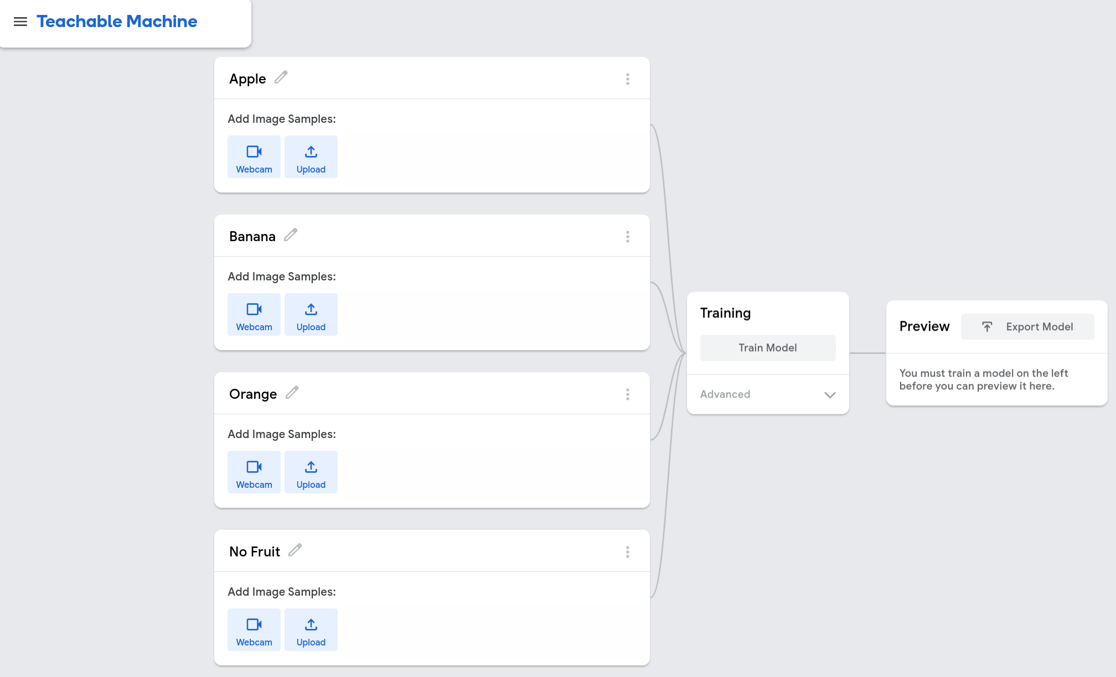
Şekil 2. Teachable Machine, Google – The Image Project
Özellikle "Not Fruit" sınıfı için görüntü örnekleri kaydederken arka planı değiştirdiğinizden veya elinizde meyve olmadan kaydettiğinize emin olun, böylece bir görüntünün elma/muz/portakal vs. olarak sınıflandırılacak bir el içermesi gerektiği ile ilgili bir bağlantı oluşturmayacaktır.
Tüm sınıflar hazır olduğunda, Train seçeneğine tıklayabilir ve modelin çalışıp çalışmadığını önizlemek için sağ kısma gidebilirsiniz! Bunun için, sınıflandırıcıyı öğretmek için kullanılanlardan farklı olarak, çeşitli meyvelerden oluşan bir "Test Dataset” mevcut olmalıdır. “Test Dataset" ikinci meyve sepetidir.
Öğrencilere, test veri kümeniz eğitim veri kümenizden farklı olduğunda ne olacağını sorun. -> Bir sınıflandırıcıyı eğitmek için bir görüntü kullanılırsa, makine belirli görüntü için karşılık gelen etiketi önceden kaydetmiş olacaktır. Test aşamasında bu görüntünün makineye gösterilmesi, modelin ne kadar iyi genellendiğini ölçmeyecektir. Bu nedenle test ve eğitim veri kümeleriniz birbirinden farklı olmalıdır.
“Test Dataset"ten rastgele bir meyve seçin ve Şekil 3'teki gibi web kamerasının önünde tutun. Her denemede, günlüğünüzdeki model tahminini takip edin.
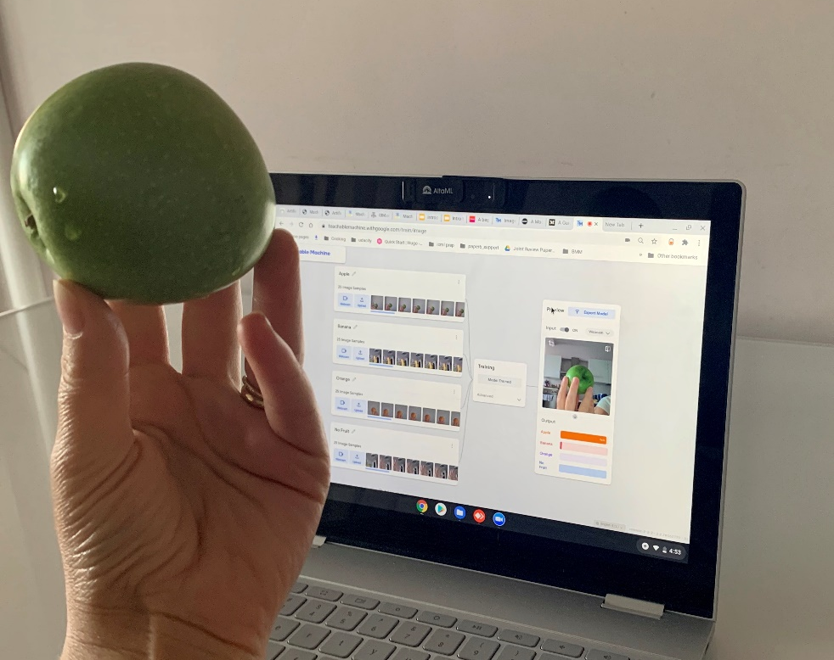
Şekil 3. Teachable Machine, Google – model önizlemesi ve testi
Yalnızca modelin çalıştığından emin olmak ve performansını değerlendirmenin dışında, öğrencilerin, sistemin düzgün çalışmadığı durumlara bakmalarını sağlayın. Modelin çalıştığı limitleri bulmaya çalışın - makine öğreniminin sınırları olduğunu unutmayın! Örneğin:
- Aynı anda iki elma tutun.
- Meyvelerinizi farklı bir arka planda değerlendirmeyi deneyin.
- Muzun kendisi yerine basılı bir görüntüsünü tutun. Bir elma resmi çizin ve tutun. Portakal görünümlü bir oyuncağı tutun.

Tartışma bölümü (35 dakika)
Öğretmen, öğrencilere sınıflandırıcılarının doğruluğunu ve tarafsızlığını değerlendirme şansı vererek eleştirel düşünmeyi teşvik edecek, onlara modeli yanıltmalarına ve sonunda performansını artırabilecek düzeltmeler ve stratejiler geliştirmelerine izin verecektir.
Öneri: Modellerini daha sağlam hale getirmek için farklı ortamlarda sırasıyla elma, muz ve portakal resimlerini eklemelerini isteyebilirsiniz, böylece farklı arka planlarda çalışabilir. İnternetten elma, muz ve portakalın bazı temsili resimlerini yüklemeyi de deneyebilirsiniz (resimleri kullanma hakkınız olduğundan emin olun). Bunun için "Upload" butonuna tıklayın. “Eğitim veri kümesini iyileştirme" olarak da bilinen bu eklemelerden sonra, modeli yeniden eğitin ve ilk Test Veri Kümesini kullanarak tekrar test edin. Günlükteki tahminleri takip edin. Yeni modelin artık meyve kategorilerini tanımada biraz daha iyi olmasını bekleyebilirsiniz.
Sonuç olarak, oturumu tamamlayın, öğrencileri günlüklerinin önemli noktalarını paylaşmaya, parçaların üzerinden geçmeye ve öğrenme sonuçlarını pekiştirmeye teşvik edin.
Sürecin ekran kaydı videosunu bu bağlantıya tıklayarak bulabilirsiniz.
Yazarın adı: Marjana Prifti Skenduli

